教务处文件撰写格式要求
★ 一般采用A4纸，特殊情况除外。
一、页面标尺标准
1．横标尺左距为“2.5cm”，右标距为“2.0cm”；
2．纵标尺上距为“2.5cm”，下标距为“2.0cm”。
二、正文文字格式
标题字体“宋体”，字号“四号”或“小三”，加粗；
正文字体“宋体”，字号“小四”。
三、正文行距、段距要求
1．段前、段后距离为“0”，行间距为“22磅”；
2．段落首行前空2个字符，次行顶格，每段标尺格式为：“上标为0，下标为0”。
四、正文序号要求
1．一级标题为“一、二、三、…”，序号使用粗体，文字内容使用粗体，每段标尺格式为：“段前为0.5行，段后为0.5行”；
2．二级标题为“（一）、（二）、（三）…”，根据情况可使用粗体（但全篇要统一），每段标尺格式为：“段前为0.5行，段后为0.5行”；
3．三级标题为“1.、2.、3. …”，若只有二级分层，则可直接使用三级标题序号，不使用粗体，每段标尺格式为：“上标为0，下标为0”；其中“．”采用全角字符；
4．四级标题为“（1）、（2）、（3）…”，不使用粗体，每段标尺格式为：“上标为0，下标为0”；
5．五级标题为“①、②、③…”，不使用粗体，每段标尺格式为：“上标为0，下标为0”；
6．六级标题为“A、B、C…”，不使用粗体，每段标尺格式为：“上标为0，下标为0”；
7．序号如加括号，如（一）（二）（三），（1）（2）（3）等后面不加标点符号；
8．序号编号位置、文本缩进数值均为0，编号后的空格缩小到最短，尽可能不选择自动编号。
五、图表要求
1．文件中的图必须有编号和名称，如图1、图2等，采用五号字宋体加粗，标尺格式为：“段前为0行，段后为0.5行”；
2．文件中的表格必须有编号和名称，如表1、表2等，采用五号字宋体加粗，标尺格式为：“段前为0.5行，段后为0行”；表格中的字体一般为五号字宋体，不加粗，行间距适当调整，不能距离线过大或过小。有特殊要求的除外。

文件排版示例
一、示例
示例示例示例示例示例示例示例示例示例示例示例示例示例示例示例示例示例示例示例示例示例示例示例示例示例示例示例示例示例示例示例示例示例示例示例示例示例示例示例：
二、示例
（一）示例
示例示例示例示例示例示例示例示例示例示例示例示例示例示例示例示例示例示例示例示例示例。
1．示例示例示例示例示例示例示例示例示例示例示例示例示例示例示例示例示例示例示例示例示例示例示例。
2．示例示例示例示例示例示例示例示例示例示例示例示例示例示例。
（1）示例示例示例示例示例示例示例示例示例示例示例示例示例示例示例示例示例示例示例示例。

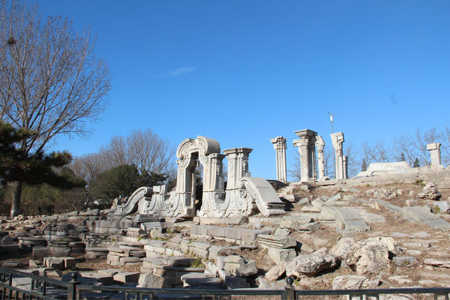
图1 示意图（1） 图2 示意图（2）

（2）示例示例示例示例示例示例示例示例示例示例示例示例示例示例示例示例示例示例示例示例示例。
①示例示例示例示例示例示例示例示例示例示例示例示例示例示例示例示例示例示例示例。
②示例示例示例示例示例示例示例示例示例示例示例示例示例示例示例示例示例示例示例示例。
A、示例示例示例示例示例示例示例示例示例示例示例示例示例示例示例示例示例示例示例。
B、示例示例示例示例示例示例示例示例示例示例示例示例示例示例示例示例示例示例示例示例示例示例
表1 采用用料计算表
项目1 | 项目2 | 项目3 | 项目3 | 项目3 | 项目3 | 项目3
1 | 示例1 | 示例1 | 示例1 | 示例1 | 示例1 | 示例1
2 | 示例1 | 示例1 | 示例1 | 示例1 | 示例1 | 示例1
3 | 示例1 | 示例1 | 示例1 | 示例1 | 示例1 | 示例1
4 | 示例1 | 示例1 | 示例1 | 示例1 | 示例1 | 示例1
表2 毕业要求指标点
序号 | 毕业要求 | 对应的指标点
1
2
3
…

